15 martie 2017
RAPORT ZILNIC

Calificativ:  NEUTRU | Sinteza zilei | Antena3–23:00
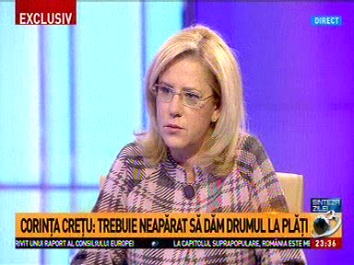 | În cadrul emisiunii „Sinteza zilei”, de pe postul Antena3, avându-o ca invitată pe Corina Creţu, comisar european, s-au discutat următoarele subiecte:  - Corina Creţu spune că sunt bani europeni pentru eficienţa energetică a clădirilor şi că au început lansările de proiecte pentru aceasta. Aceasta dă ca exemplu Sectorul 3 din Bucureşti unde s-au făcut foarte multe pe eficienţa energetică a clădirilor. Pentru perioada actuală sunt 438 de milioane şi abia acum se lansează proiectele.

